**Geleneksel yerleşimde sürdürülebilirlik, “Arıklı” Köyü örneği**

Betül Bakır

Balıkesir Üni. Mimarlık Fak. Restorasyon A.B.D.

**Amaç:** Ekolojik köy kavramı güncellenerek, alternatif enerii kaynaklarının maksimum kullanımının sağlanması, köyün ekonomik değerleri hayvancılık, keçi sütü, peyniri ve zeytin, organik zeytinyağı üretimlerinin sağlığa yararlı şekilde yetiştirme-üretim-saklama metotlarının geliştirilmesi, yüzyıllardır süregelen konut yapım tekniklerinin korunması ve günümüz mimarisine uygulanarak sürdürülebilirlik sağlanması, Arıklı köyü ile ilgili verilerin yapılacak diğer köy restorasyonlarında örnek, sürdürülebilir ekolojik köy modellemesi oluşturulmasıdır.

**Yöntem:**

**.** Yöredeki, güneş, rüzgar, biyokütle (prina) ve toprak enerjisi gibi yenilenebilir, temiz enerji kaynaklarının yön, cidarlar, konut planlarının işleyiş şemaları, topoğrafik şartlar ve güneşlenme teraslarının nitelikleri doğrultusunda yapılacak irdelemeler, hesaplamalar ve ölçümlerle belirlenmesi, uygulamalar için bağ, bahçe, avlu, tarla, dam, yapı çatısı ve yapı dış yüzeyleri gibi açık alan ve cidarların tespit edilerek maksimum enerji sağlayacak sistemin seçimi,

. Konutların yapısal strüktür ve cephe özellikleri ile ilgili yalıtım değerlerinin çıkarımı,

. Yağmur suyu toplaçlarının ve sarnıçların kurulumu, mevcutların işlevsel hale getirilmesi,

. Yerleşimde ikamet edenleri bilgilendirme çalışmaları kapsamında katı ve sıvı atıkların değerlendirileceği kompost gübre yapımı, doğal arıtma sistemlerinin kurulumu gibi konularda aydınlatıcı, bilimsel toplantılar yapmak.

**Kaz Dağlarının fiziki coğrafyası ve tarihi**

Kaz Dağları milyonlarca yıl önce yerkabuğundaki kırılmalar sonucunda oluşmuş, 200-300 milyon yıl önceki yer kabuğu hareketleriyle çöken kısımlar (graben) Edremit Körfezini, yükselen (horst), kısımlar ise dağları meydana getirmiştir. Batı Anadolu’da Tunç Çağı dönemine kadar inen kazılara bakıldığında megaron tipi önünde avlusu bulunan evlerde yaşayan halk, zeytini işlemesini bilmekteydi.

Antik dönemlerden beri geleneksel yerleşim dokusunu koruyan, M.Ö.3000-2000’lere dayanan Paleo Gargara antik kenti yanına ve bir bölümü üzerine kurulmuş Arıklı köyü, günümüz modern mimarisine dönüşmemiş dokusu ile “ekolojik köy” betimlemesine uygun, doğa ile uyumlu, yamaçta terasalar halinde manzaraya hakim mimarisi, antik dönem mimarı Vitruvius’un öğretilerine uygun, bol temiz suyu olan, ılıman iklimli, Kaz Dağ’ının kuzey rüzgarlarına kapalı, korunaklı güney-batı yönünde kurulmuş, terapötik çevresel ilkeleri ile günümüze kadar gelebilmiş, sürdürülebilir bir mimari örneğidir.

Homeros’un İlyada destanında (M.Ö. 850), Tanrı Zeus der ki; “ Egenin mavisi ile İda’nın yeşili arasında öyle bir yer vardır ki; orada keskin kekik kokuları içinde lezzetli zeytin çeşitleri ile yaptığım kahvaltının tadını hiçbir yerde bulamadım. İşte orası Gargaron’dur”.

Yörede özgün zeytin, badem, incir, iğde, üzüm gibi meyveler ve kekik, defne, turp otu, kapari, sumak, hayıt, kuşburnu ve daha onlarca çeşit endemik, tıbbi bitki yetişmektedir.

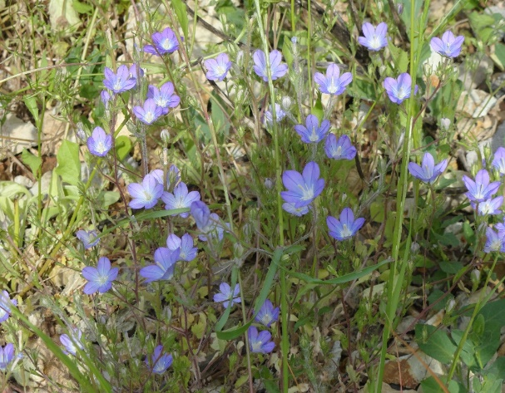 Şekil 1. ebegümeci

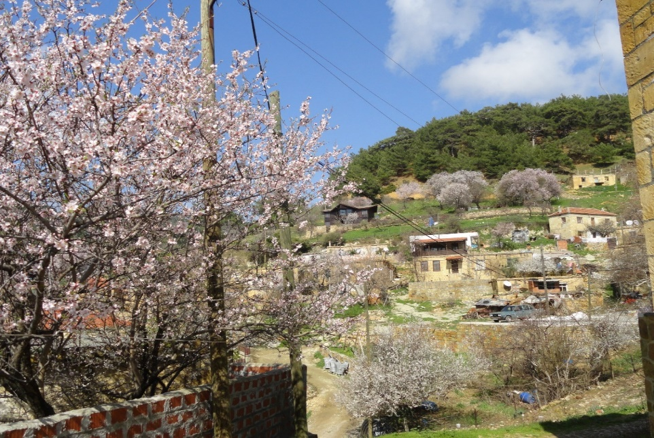 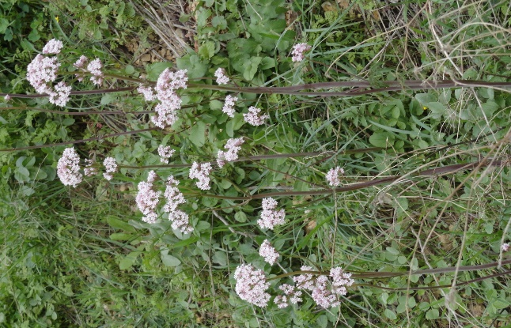

Şekil 2. badem çiçekleri ve orta mahalle Şekil 3. dianthus barbatus (hüsnü yusuf)

Çalışmada sürdürülebilirlik kavramını sağlıklı ve işlevsel anlamda doğru yönlendirmek, gelecek kuşaklara aktarabilmek için, insan ve fiziksel çevre ilişkisini biyolojik, sosyolojik, psikolojik ve kültürel boyutlarıyla çözümlemek gerekmektedir. Dünyadaki örneklerde olduğu gibi ekolojik köy kavramının güncellenerek, alternatif enerii kaynaklarının maksimum kullanımının sağlanması, köyün antik dönemlerden beri ekonomik değerleri hayvancılık, keçi sütü, peyniri, zeytin ve zeytinyağının, yetiştirme-üretim ve saklama aşamalarında ilaç ve suni gübre destekleri kullanılmadan, geleneksel yöntemlere dönülmesi ve konut inşaatlarında, yüzyıllardır süregelen konut yapım tekniklerinin güncellenerek günümüz mimarisine uygulanması, bu sayede sürdürülebilirliğin korunması, Arıklı köyü ile ilgili verilerin yapılacak diğer köy restorasyonlarında örnek, sürdürülebilir ekolojik köy modellemesi oluşturması hedeflenmiştir.

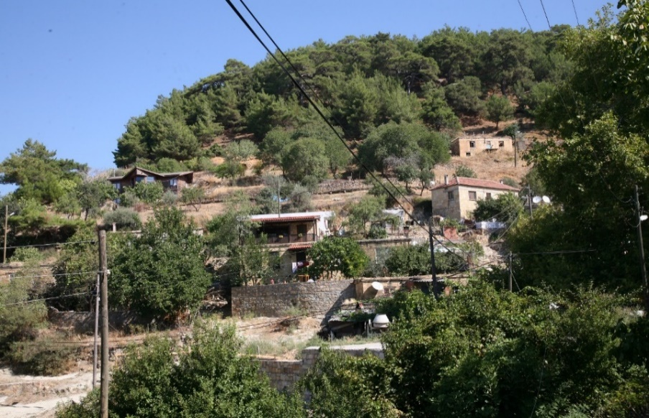

Şekil 4. orta mahalle

Yerleşimin restorasyonunda ekosistemin getirdiği yeniliklerle, uygulama araçlarının ve sürdürülebilir ekolojik sistemin restorasyondaki hedeflerinin kurgulanması, restorasyon problemlerini indirgeyecek geleneksel tasarım ve malzemeye uygun yöntemin saptanmasını hedefleyen, yerleşim dokusunu, konut strüktür ve malzemesini özde koruyacak öneriler geliştirilmiştir.

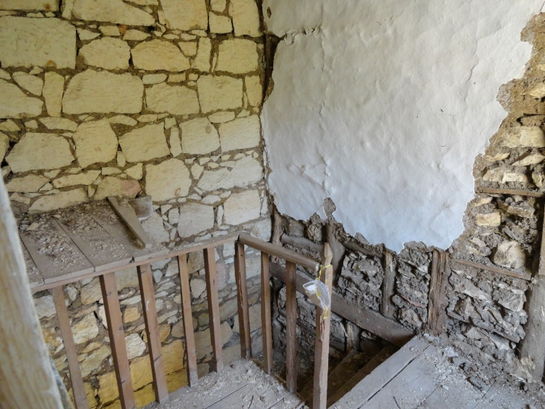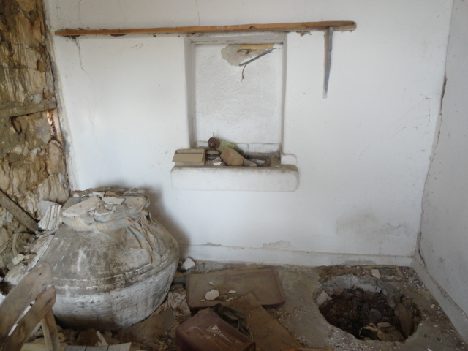

Şekil 5. restore edilen ev Şekil 6. giriş holü (salon)’da gömülü pitoslar

Bu bağlamda, alternatif enerji kaynakları ile her bir konutun bulunduğu yön ve arazi koşullarına uygun ısıtma sistemleri, gün ışığından maksimum yararlanma, aydınlatma sistemleri (fotovoltaik sistemler), doğal atık su arıtması, yağmur suyu kullanımı, ulaşımı belli noktalarda keserek yerleşime araçların girmesini engellemek gibi konular değerlendirilmektedir.

Yöredeki, rüzgara ve güneşe maruz bölgeler ve yapılar tek tek tespit edilerek, kış aylarında gündeme gelmek üzere biyokütle (prina) ve toprak enerjisi gibi yenilenebilir, temiz enerji kaynaklarından maksimum enerji elde etmek için, noktasal ölçekte, her bir mahallenin konumlandığı yön ve arazi koşullarına uygun yapılacak irdelemeler, hesaplamalar ve ölçümlerle uyulama alanları saptanacaktır. Söz konusu uygulamalar için tarla, zeytinlik, avlu, hayvan barınakları (damlar), yapıların çatısı ve yapı dış yüzeyleri gibi uygun açık alan ve cidarlar tespit edilmektedir.

. 60-70 cm. kalınlıkta taş malzemeyle inşa edilmiş konutların yapısal strüktür ve cephe özellikleri ile ilgili yalıtım değerlerinin ve güneşlenme yüzeylerinin tespiti ile kurulumların yerleri belirlenecek,

. Köyün rüzgara açık bölgesi, yukarı mahallesinde küçük rüzgar değirmenlerinin kurulumuyla enerji kullanım masrafları indirilecektir.

. Kaz Dağları doğal kaynak suyundan sağlanan içme ve kullanma suyuna ek kaynak yaratılması bağlamında çatılardan inen yağmur suyu toplaçları ve sarnıçların kurulumu, geçmişte işler halde olup günümüzde kapatılmış mevcutların işlevsel hale getirilmesiyle mevcut kullanım suyu azaltılacaktır.

. Halkı bilinçlendirerek katı ve sıvı atıkların değerlendirileceği ekolojik köy projesi modellemesi çalışmaları ile gelecekte diğer nesillere aktarılacak diğer yerleşimlerin de sürdürülebilirliği sağlanacaktır.

. Konutların yanı sıra konutlarla bağlantılı mağaza (depo) gibi mekanların akü, yedek malzeme, su deposu ve zeytinyağı deposu gibi enerji malzemelerinin ve diğer ihtiyaçların depolanacağı alanlara dönüştürülmesi öncelikli planlamalardır.

Evlerin ana cepheleri çevredeki birçok yerleşimden farklı olarak, köyün orta bölümündeki meydan yerine güney cephesine, manzara ve güneşe yönlenmiştir. Bu nedenle fotovoltaik güneş sisteminin çatılara veya güney cephesindeki avlulara kurulması imkan dahilindedir.

Güneşin etkisinin daha az görüldüğü bulutlu havalarda ve kış aylarında köyün yüksek, eğimli arazilerinde bulunan evler için, doğu ve batı yönlerindeki avlu veya çatılara küçük çaplı yel değirmenleri yerleştirilerek rüzgar enerjisinden de yararlanılabilecektir. Yine yörede üretilen, zeytinin işlenmesi sonucu çıkan prinanın kış aylarında prina sobalarında yakılmasıyla enerji gereksinimi ekonomik boyutta çözülecektir.

Son yıllarda el değiştirerek, restore edilen konut sayısında patlama yaşanan köyde, yenileme aşamasında geleneksellikten uzaklaşmamak, yeni malzemeleri asgari ölçüde kullanmak gibi ekolojik sistemin hedeflerini korumaya yönelik restorasyon hedeflerini kurgulamak, gereğinde kurumlar tarafından ‘’koruma ilkeleri’’ yönetmeliği hazırlanması gerekmektedir

Köyde binlerce yıl öncesine dayanan megarondan geliştirilmiş ev tiplerinin yanı sıra bir kaç Türk evi plan tipinde konut karşımıza çıkmaktadır. Giriş mekanlarında (salon), genellikle zeytinyağı küpleri döşemeye gömülmüştür.

**Sürdürülebilirlik ve ekolojik köy restorasyonunun getirileri;**

. yörede ekonomiyi canlandıracak, zeytinyağı, bal, peynir, yoğurt gibi hayvansal ürünlerde geleneksel yöntemlerle üretim-çıkarım ve saklama teknikleri teşvik edilerek, kurulacak kooperatifle kurumsal nitelikte organik ürün pazarı geliştirilecektir.

.Halkın gelir kaynaklarının çeşitlenmesi ve alternatif enerji kaynaklarının kurulumuyla azalan harcamalar ve ekolojik köy modeliyle, turizm canlandırılacak yöreye ekonomik değer katacaktır.

. Köyün florasını oluşturan zeytin ve yan ürünü zeytinyağının organik üretimi teşvik edilerek uluslararası alanda pazarlanacak coğrafi işaretli doğal ürün pazarı gündeme gelecektir. Tıbbi bitkiler kategorisindeki defne, kekik, badem, sumak, kapari, hayıt, çeşitli mantar, zeytinyağı ve zeytin yaprağı ve çeşitli yerel otların kooperatif düzenlemesiyle yöreye ait önemli ürünler arasında bulunduğu literatürlere girecektir.

. Yerleşimin konumundan kaynaklanan balıkçılığın teşvik edilmesi ve pazarlanması yine ekonomiyi canlandıracak teşvik önerileri arasındadır.

**Terapötik çevre**: Arıklı köyü evleri, alçak tavanlı, plansal boyutta küçük mekanlardan ibaret olmalarına karşın kullanıcıların, %80 yaşamlarının avludaki mutfak, wc gibi servis mekanlarında ve açık alanda geçtiği dikkate alındığında, güney yönüne bakan avlularda **güneş** ve **gün ışığından** maksimum yararlandıkları düşünülmektedir. Avludaki **havadar** ve **güneşli ortamın** yanı sıra köyü çevreleyen çam ormanı ve zeytin tarlalarının sunduğu yüksek değerdeki **oksijen** ve fitonsit (ormandaki antimikrobiyal maddeler) desteklediği bioçeşitlilik, sağlıklı ve geleneksel konut mimarisindeki terapötik çevresel etkilerdir.

Köyün çevresindeki zeytin ve çam ormanlarının sunduğu bol oksijenli temiz havanın yanı sıra geyik, karaca, porsuk, tavşan, tahtalı güvercini, bülbül, keklik, tilki, sincap ve daha birçok canlı çeşidi, bunların çıkardığı sesler ve bunların barınakları çınar, ardıç, badem, ceviz, meyve ağaçları, yaban mersini, böğürtlen ve aynı aileden yararlı bitkiler, çam ormanları insanların psikolojisini tedavi eden fiziksel çevredir.

Covid 19 sürecinde, fiziksel, psikolojik ve fizyolojik anlamda insanın ihtiyaç duyduğu “terapötik çevre”nin korunmasıylaı, gelecek nesillere yaşanabilir ve sürdürülebilir örnek bir yerleşim aktarılacaktır.

**Sonuç:** Çalışmanın getirileri;

. Kamusal alanda, il imar müd., anıtlar kurulu, belediyeler, mimarlar odası…gibi kurumların yönetmeliklerinde yapılacak çalışmalarla güncel, çağdaş, sağlıklı ve ekonomik sistem kalıcı hale getirilerek yaygınlaştırılacaktır.

. Projenin bölgedeki etkileri;

* 1. üretimin teşvik edilmesi, kaliteli üretim, halkın gelir kaynaklarının çeşitlenmesi ve giderlerin minimuma indirilmesiyle ekonomi canlanacak,
  2. ekolojik köy kavramının gündeme gelmesiyle optimum yaşanabilir çevre turizmi teşvik edecektir.
  3. Konutlar, büyük ve küçükbaş hayvan barınaklarında yapılacak enerji tasarrufuyla giderler büyük oranda azalacaktır.

**dipnotlar**

1. ecovillages: Sustainability and Systems Change. S.130-143.

<https://www.jstor.org/stable/j.ctt1zk0mpz.12?seq=1#metadata_info_tab_contents>

2. “village by using interpretative structural modeling for improving sustainable development”,

The 3rd International Symposium on Agricultural and Biosystem Engineering IOP Conf. Series: Earth and Environmental Science, **355** (2019) 012099 IOP Publishing doi:10.1088/1755-1315/355/1/012099,

3. <http://hortsci.ashspublications.org/content/42/5/1093.full.pdf+html>

4. Bakır, “Kaz Dağlarında Antik Dönem Kaplıcaları”, Symposium on Culture of Healt Cures in Europe, 2012.

5. Bergama Belleten-18, 2010, s.339-340.

**Anahtar Kelimeler**: Arıklı, alternatif enerji kaynakları, taş evler, terapötik çevre.

**e-mail**: bakir92 yahoo.com

**telefon**: 0532 768 31 40

**Sustainability in traditional settlement: the example of Arıklı Village**

Betül Bakır

Balıkesir Üniv. Faculty of Architecture, Department of Restoration.

**Aim:** The aim of this study is to create a sustainable ecological village model that will serve as an example for village restorations by using the data of Arıklı village, and to update the concept of ecological village by ensuring the maximum use of alternative energy resources; developing of cultivation-production-storage methods of livestock, goat's milk and cheese, olive, organic olive oil which are the economic values of the village; preserving the traditional housing construction techniques that have been going on for centuries, and ensuring sustainability by applying them to modern architecture.

**Methods:**

* Determination of the potential of renewable energy resources such as solar, wind, biomass *(pomace)* and soil energy in the region; determination of the housing plans by calculations and measurements in accordance with the operating schemes, topographic conditions and the characteristics of the sun-exposed terraces; selection of systems that will provide maximum energy by determining open areas and walls such as vineyards, gardens, courtyards, fields, rooftops, building exterior surfaces,
* Determination of the insulation values that are closely related to constructional structure and facade properties of the houses,
* Installation of rainwater collectors and cisterns, and making the existing ones functional,
* Within the scope of informing the residents of the settlement, organizing public availability sessions and scientific meetings on topics such as making compost where solid and liquid wastes are utilized, and installation of natural treatment systems.

**Physical geography and history of the Mount Ida**

The Mount Ida were formed as a result of the ruptures in the earth's crust millions of years ago, the graben collapsed 200-300 million years ago due to the earth crust movements which formed the Edremit Gulf, and the rising *(horst)* parts formed the mountains. According to excavations dating back to the Bronze Age in Western Anatolia, the people who lived in megaron-type houses with a courtyard in the front were familiar with olive processing.

Arıklı village, built on a part of the ancient city of Paleo Gargara dating back to 3000-2000 BC, preserving its traditional settlement texture since ancient times, can be described as an 'ecological village' due to its texture that has not turned into today's modern architecture. In addition, the settlement, which is in accordance with the teachings of the ancient architect Vitruvius, is in harmony with nature, has an architecture that is lined up in terraces on the slope and dominates the view, has abundant clean water resources, has a mild climate, is established in the south-west direction hidden from the northern winds of the Mount Ida, and its therapeutic environmental principles, etc. make Arıklı Village an example of sustainable architecture that has survived to the present day.

In Homer's epic Iliad (850 BC) Zeus said: *“There is a place between Aegean’s blue and Ida’s green, I have never eaten such a breakfast with delicious kinds of olives in an atmosphere where there is a strong smell of thyme. That place is called Gargara.”*

In the region, fruit trees such as olives, almonds, figs, oleaster, grapes; and endemic medical plants such as thyme, laurel, horseradish, capers, sumac, chaste, rosehip and dozens of others are grown.

It is necessary to analyze the relationship between human and physical environment with its biological, sociological, psychological and cultural aspects in order to orient the concept of sustainability in a healthy and functional way and transfer it to the future generations. The aim of this study is to create a sustainable ecological village model that will serve as an example for village restorations by using the data of Arıklı village, and to update the concept of ecological village, as in the examples in the world, by ensuring the maximum use of alternative energy resources; developing of cultivation-production-storage methods of livestock, goat's milk and cheese, olive, organic olive oil which are the economic values of the village; preserving the traditional housing construction techniques that have been going on for centuries, and ensuring sustainability by applying them to modern architecture.

By setting the goals of the sustainable ecological system in restoration, suggestions have been developed that aim to explore the methods for traditional design and materials that will reduce the restoration problems, and essentially preserve the residential texture, housing structure and materials.

In this context, issues such as designing heating systems with the use of alternative energy resources according to the terrain conditions of each houses, making maximum use of daylight, establishing photovoltaic systems and natural wastewater treatment systems, collecting and using rain water, preventing vehicles from entering the settlement by blocking the transportation at certain points are evaluated.

Windy fields and structures receiving sunlight in the region were determined, also it was suggested to provide maximum energy from renewable energy resources such as biomass *(pomace)* and soil energy during winter. Installation areas such as sun-exposed building surfaces, courtyards, rooftops, fields and animal shelters will be determined by examinations, calculations and measurements to be made according to the prevailing wind and sun directions and terrain conditions for each neighborhood.

* The insulation values of the houses built with 60-70 cm thick stone will be determined depending on the constructional structure and facade features, and the installation locations of the PVs will be determined by clarifying the surfaces exposed to solar radiation,
* Energy usage costs will be reduced by installing small wind turbines in the upwind neighborhood of the village.
* The amount of current water usage will be reduced by establishing rain water collectors and cisterns, and making the existing ones functional in the context of creating an additional resource for water supply that already provided from natural springs of the Mount Ida.
* The ecological village project model, where solid and liquid wastes will be utilized by raising public awareness, will also ensure the sustainability of other settlements that will be transferred to future generations.
* The priority plan is to transform spaces such as stores *(warehouses)* connected with the houses into places where certain needs such as batteries, spare parts, water tanks and olive oil tanks will be stored.

Unlike many other settlements in the surrounding area, the main facades of the houses are oriented towards the south, towards the view and the sun instead of the square located in the middle of the village. For this reason, it is possible to install solar panels on the rooftops and/or in the courtyards.

Wind energy can also be harvested by installing small-scale wind turbines on the courtyards or rooftops located on the high and sloping lands of the village. The energy for heating requirement during the winter can be solved economically by burning olive pomace that is the remain after olives are crushed.

In the village, where the number of restored houses has exploded in recent years, it is necessary to set up the restoration objectives to protect the primary goal of ecology, such as not to depart from traditional approaches during the renewal phase and to use new materials to a minimum; also, a 'protection and conservation principles' should be prepared by the institutions.

In addition to houses developed from megarons dating back thousands of years, a few Turkish house plans are also encountered in the village. In the entrance spaces *(gallery),* olive oil amphoras are usually buried in the flooring.

**Sustainability and benefits of ecological village restoration;**

* By promoting traditional production, extraction and storage techniques in foods such as olive oil, honey, cheese and yoghurt, the economy will revive in the region, and with the cooperative to be established, an institutional organic product market will be developed.
* The diversification of the income sources of the residents and the use of alternative energy resources will lead to decrease in expenditures. Also, tourism will be developed with the ecological village model that adds a great economic value to the region.
* A global organic product market with a geographical indication will be created by promoting the organic production of olive which is the main flora of the village, and its by-product olive oil. With the cooperative arrangement, medical plants such as laurel, thyme, almond, sumac, capers, chaste, various mushrooms, olive oil, olive leaves and various other local herbs, etc. which are important products of the region, will be included in the literature.
* Encouragement and marketing of fishing due to the location of the settlement are among the incentive suggestions that will revive the economy.

**Therapeutic environment**: Although Arıklı village houses consist of small spaces with low ceilings, it is thought that 80% of the households spend their lives in service spaces such as kitchens, WCs in the courtyards and in open areas. Therefore, it is thought that households make **maximum use of sun and daylight** in the courtyards facing south. In addition to **spacious and sunny environment** in the courtyards, the biodiversity supported by **high-value oxygen** and phytoncides *(antimicrobials in the forest)* provided by the pine forest and olive fields are the therapeutic environmental impacts in healthy and traditional residential architecture.

Apart from the oxygen-rich fresh air offered by the olive and pine forests around the village; the existence of deer, roe deer, badger, rabbit, wood pigeon, nightingale, partridge, fox, squirrel and many other living species, the sounds of these animals, and shelters for them such as plane trees, junipers, almonds, walnuts, fruit trees, blueberries, blackberries and pine forests etc., they all constitute the physical environment that treats people's psychology.

In the Covid-19 pandemic we are in, a livable, sustainable and exemplary settlement will be transferred to future generations by protecting the "therapeutic environment" that meets the physical, psychological and physiological needs of human beings.

**Results:** Outcome of the study;

* An up-to-date, modern, healthy and economical system will be settled permanent and widespread with the studies to be carried out in the regulations of institutions such as local planning authority, council of monuments, municipalities, chamber of architects etc..
* The impacts of the project in the region:
  1. The economy will be revived by encouraging production, diversifying the income sources of communities, and minimizing expenses.
  2. With the concept of ecological village coming onto the agenda, optimum and livable environment will promote tourism.
  3. Expenses will be drastically reduced by saving energy both in the houses, and animal *(cattle and sheep)* shelters.

**References**

1. Nelson, A. (2018). Ecovillages: Sustainability and System Change. In *Small is Necessary: Shared Living on a Shared Planet* (pp. 130-158). London: Pluto Press. doi:10.2307/j.ctt1zk0mpz.12
2. Maharani, MDD. (2019). *Model of agro-eco-village by using interpretative structural modeling for improving sustainable development,* The 3rd International Symposium on Agricultural and Biosystem Engineering IOP Conf. Series: Earth and Environmental Science, **355** 012099, doi:10.1088/1755-1315/355/1/012099.
3. <http://hortsci.ashspublications.org/content/42/5/1093.full.pdf+html>
4. Bakır, B. (2012). *Ancient Period Thermal Springs in Mount Ida*, Symposium on Culture of Health Cures in Europe, Bursa.
5. Bergama Belleten-18, 2010, s.339-340.

**Keywords**: Arıklı, alternative energy sources, stone houses, therapeutic environment

**E-mail**: bakir92@yahoo.com

**Mobile phone**: 0532 768 31 40